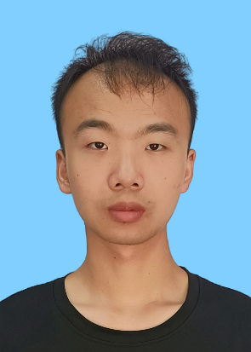**姓名: 杨永祈  
年龄: 24  
性别: 男  
电话: 13396961511  
邮箱: 1219387577@qq.com**

**技能**

* **编程语言: 精通C语言，熟悉Shell脚本。**
* **开发工具: 熟练使用Git进行版本控制。**
* **系统开发: 熟悉Linux环境下的驱动开发和调试流程。**
* **嵌入式开发: 精通常用硬件接口调试（如I2C、SPI、UART、USB等）。**

**工作经验**

**安卓底层驱动工程师  
浙江启扬智能科技有限公司  
2022年9月 - 至今**

* **负责Android系统底层驱动的开发与调试，确保各项目功能需求得到满足。**
* **协调并集成多个硬件模块，优化总线通信（I2C、SPI、UART、USB等）的稳定性。**
* **参与音视频模块的驱动开发，确保系统在高负载条件下的稳定性。**
* **调试Framework层功能，开发简易APK工具用于驱动层测试。**

**项目经验**

**1. iMX8MP平台项目**

* **成功移植并调试ADC驱动，优化数据采集稳定性和采样速率。**
* **完成扫描仪驱动移植，确保高效的数据传输和精确的扫描效果。**
* **移植电池管理驱动，提升电源管理系统的可靠性和电池状态监控的准确性。**

**2. RK3288平台项目**

* **修复视频录制首次使用时的闪退问题，深入调试驱动层与应用层的兼容性。**
* **在系统setting下新增HDMI分辨率选项，优化多分辨率下的显示效果。**
* **解决相机频繁掉线问题，优化接口处理。**
* **修复低分辨率HDMI显示不兼容问题，确保分辨率切换的流畅性。**

**3. RK3568平台项目**

* **调试es8388音频芯片，确保音频信号处理的稳定性。**
* **优化网口传输速率，提升网络通信效率。**
* **修复HDMI黑边问题，优化屏幕显示效果。**
* **调试485自收发模块，确保双向通信的稳定性。**

**4. iMX6平台项目**

* **修复触摸屏无法唤醒问题，优化休眠后系统的快速响应能力。**
* **修复相机高负载下的频繁闪退，增强系统稳定性。**
* **修复AD采样错误，确保数据采集准确性。**
* **优化WiFi、SPI、ADC采样和扫描仪的通信，提升系统整体性能。**

**5. 全志T507平台项目**

* **调试并优化了 LCD 屏的显示效果，修复了 7 寸显示屏上的旋转功能，确保不同分辨率和旋转模式下的显示兼容性和稳定性。**
* **集成双网口，优化网络通信性能。**
* **修复RTC无法写入问题，确保断电后时间数据的准确性。**
* **调试并优化了蓝牙通信模块，提高了蓝牙连接的稳定性和传输速率。**

**教育背景**

**自动化专业  
河南城建学院  
2018年9月 - 2022年6月**